Sprint | História |  | Versão | Pacote |  | Id testlink
Linx ERP FFCA - S#24-10 | LINXERP- 20373 |  | 8.01.0007 | HF 02.24.020 |  | SHOP-VL-8387 / SHOP-VL-8388 / SHOP-VL-8384 / SHOP-VL-8385 / SHOP-VL-8386 / SHOP-VL-8381 / SHOP-VL-8383
Banco teste |  | Servidor |  |  | Período teste |  | Analista
INOVACAO_LinxERP |  | \\qa-erp-app.linxdev.local |  |  | /11/2024 |  | Ivanei brito
LINXERP-20373 Possibilidade de upload de comprovante de pagamento - Títulos a pagar

Descrição.
Objetivo: Permitir que o usuário faça o upload de comprovantes de pagamento para títulos no módulo de Contas a Pagar, facilitando a rastreabilidade e gestão dos pagamentos.
Descrição:
No módulo de Contas a Pagar, será incluída a funcionalidade para realizar o upload de comprovantes de pagamento nos formatos imagem (JPG, PNG) e PDF. Essa melhoria visa facilitar a gestão da empresa como um todo, proporcionando maior rastreabilidade e controle sobre os pagamentos realizados.
Será criada uma aba específica denominada Comprovante de Pagamento, onde o usuário poderá anexar o comprovante relacionado a cada título, garantindo fácil acesso e organização dos documentos.

Critérios de aceite.
- Upload de Comprovantes:
O sistema deve permitir que o usuário faça upload de arquivos nos formatos e tamanhos permitidos.
- Visualização e Ações:
O usuário deve ser capaz de visualizar, baixar e excluir arquivos, desde que possua a permissão adequada.
- Validação de Formato:
Arquivos fora dos formatos especificados (JPG, PNG,) não podem ser aceito, e o sistema deve apresentar a mensagem de erro correta.
- Integração:
A funcionalidade deve estar integrada ao módulo de Contas a Pagar sem impactar negativamente os processos existentes.
.Roteiro de Testes e Validação.
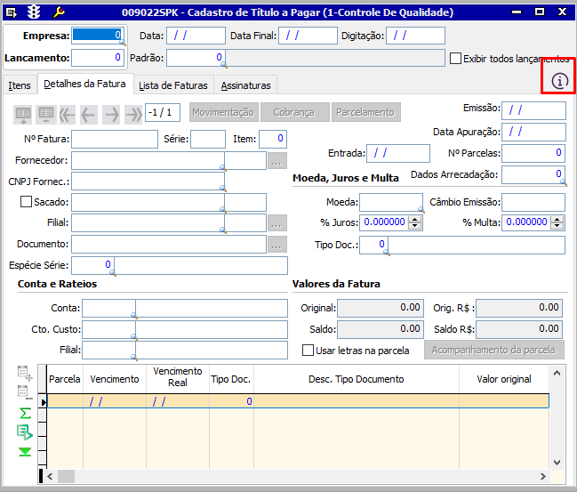
OBS: Para fazer a inclusão dos comprovantes é necessário a tela estar em modo de alteração/inclusão.
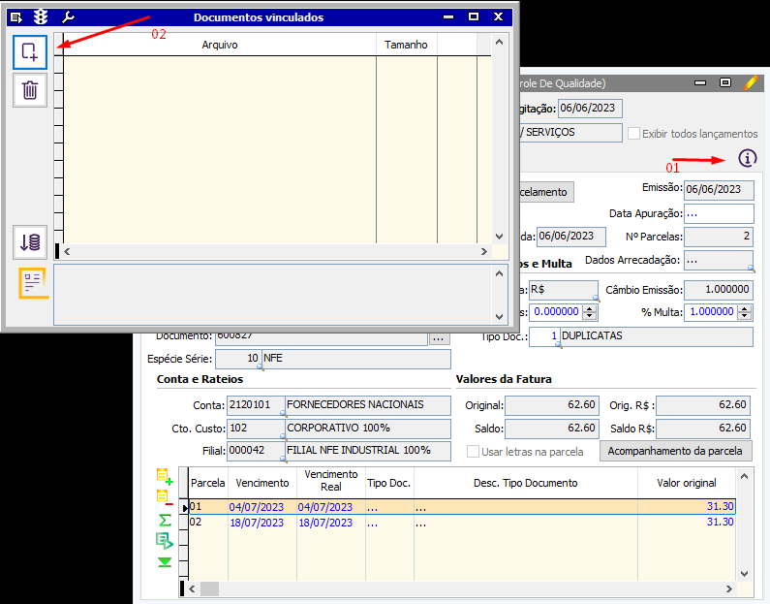

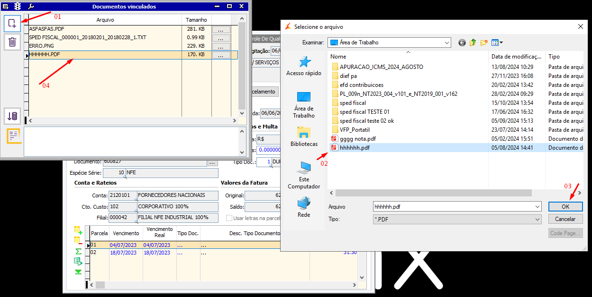
Para visualizar o arquivo anexado, precisa clicar no (... ) do anexo.
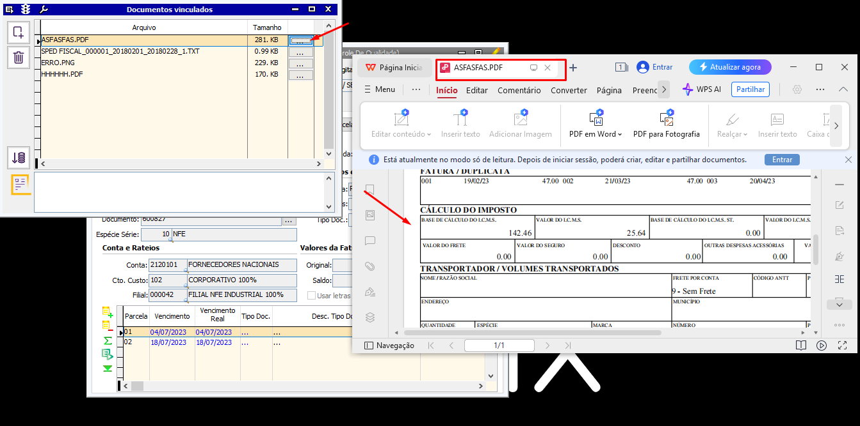
Arquivo com mais de 10MB, o sistema avisará que poderá demorar e ficar mais lento.
